**微信小程序开发文档**

**官方文档地址: <https://mp.weixin.qq.com/debug/wxadoc/introduction/index.html?t=2017830>**

**掌上邮微信小程序账号: postprov2017@163.com**

**密码: postprov_2016**

1. 注册小程序帐号
2. mp.weixin.qq.com
3. 请填写未注册过公众平台、开放平台、企业号、未绑定个人号的邮箱。
4. 绑定开发者

个人主体小程序最多可绑定5个开发者，10个体验者。

未认证的组织类型小程序最多可绑定10个开发者，20个体验者

已认证的小程序最多可绑定20个开发者，40个体验者。

1. 开发前准备
2. 获取AppID

进入“设置-开发设置”，获取AppID信息。

注意: 此AppID为微信小程序的AppID,不可直接使用服务号或订阅号的 AppID

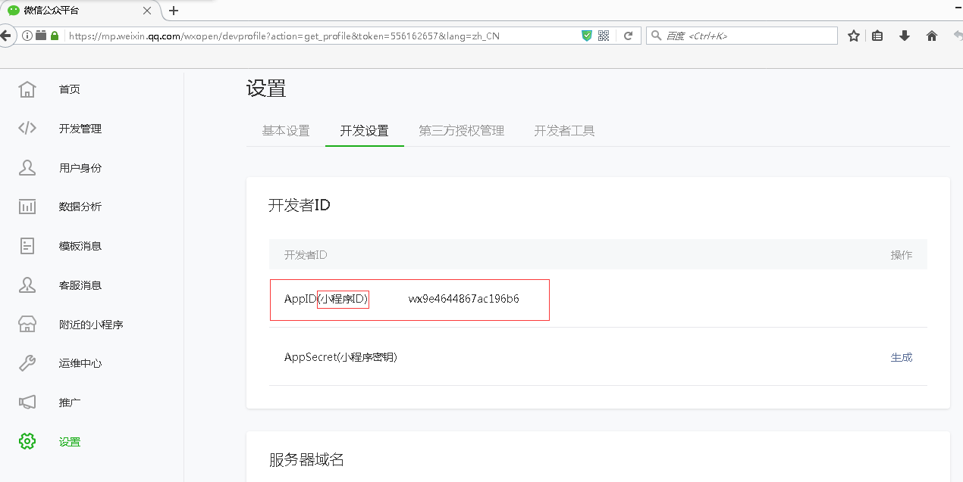

B. 下载开发工具

<https://mp.weixin.qq.com/debug/wxadoc/dev/devtools/download.html?t=2017830>

1. 开发

微信小程序中的每一个页面的【路径+页面名】都需要写在 app.json 的 pages 中，且 pages 中的第一个页面是小程序的首页。

每一个小程序页面是由同路径下同名的四个不同后缀文件的组成，如：index.js、index.wxml、index.wxss、index.json。.js后缀的文件是脚本文件，.json后缀的文件是配置文件，.wxss后缀的是样式表文件，.wxml后缀的文件是页面结构文件。

app.js: 是小程序的脚本代码。我们可以在这个文件中监听并处理小程序的生命周期函数、声明全局变量。调用框架提供的丰富的 API

app.json: 是对整个小程序的全局配置。我们可以在这个文件中配置小程序是由哪些页面组成，配置小程序的窗口背景色，配置导航条样式，配置默认标题。注意该文件不可添加任何注释。

app.wxss: 是整个小程序的公共样式表。我们可以在页面组件的 class 属性上直接使用 app.wxss 中声明的样式规则

每个页面有独立的作用域，并提供模块化能力。

由于框架并非运行在浏览器中，所以 JavaScript 在 web 中一些能力都无法使用，如 document，window 等。

小程序一开始时代码包限制为 1MB，但我们收到了很多反馈说代码包大小不够用，经过评估后我们放开了这个限制，增加到 2MB 。代码包上限的增加对于开发者来说，能够实现更丰富的功能，但对于用户来说，也增加了下载流量和本地空间的占用。

1. 注意事项
2. 避免在直接对 Page.data 进行赋值修改，请使用 Page.setData 进行操作才能将数据同步到页面中进行渲染
3. 能够获取用户输入的组件，需要使用组件的属性bindblur将用户的输入内容同步到 AppService。
4. 页面的脚本逻辑是在JsCore中运行，JsCore是一个没有窗口对象的环境，所以不能在脚本中使用window，也无法在脚本中操作组件
5. zepto/jquery 会使用到window对象和document对象，所以无法使用。
6. 一个应用同时只能打开5个页面，当已经打开了5个页面之后，wx.navigateTo不能正常打开新页面。请避免多层级的交互方式，或者使用wx.redirectTo
7. background-image：可以使用网络图片，或者 base64，或者使用<image/>标签
8. 小程序必须使用 HTTPS 请求。小程序内会对服务器域名使用的 HTTPS 证书进行校验，如果校验失败，则请求不能成功发起。由于系统限制，不同平台对于证书要求的严格程度不同。为了保证小程序的兼容性，建议开发者按照最高标准进行证书配置，并使用相关工具检查现有证书是否符合要求。
   * 1. HTTPS 证书必须有效。证书必须被系统信任，部署SSL证书的网站域名必须与证书颁发的域名一致，证书必须在有效期内;
     2. TLS 必须支持 1.2 及以上版本。部分旧 Android 机型还未支持 TLS 1.2，请确保 HTTPS 服务器的 TLS 版本支持1.2及以下版本;

H. 默认超时时间和最大超时时间都是 60s

request、uploadFile、downloadFile 的最大并发限制是 10 个

网络请求的 referer header 不可设置。其格式固定为 https://servicewechat.com/{appid}/{version}/page-frame.html，其中 {appid} 为小程 序的 appid，{version} 为小程序的版本号，版本号为 0 表示为开发版、体验版以 及审核版本，版本号为 devtools 表示为开发者工具，其余为正式版本。

小程序进入后台运行后（非置顶聊天），如果 5s 内网络请求没有结束，会回调错 误信息 fail interrupted；在回到前台之前，网络请求接口调用都会无法调用。

1. 发布后的一些限制
2. 小程序名称: 小程序发布后，非个人类帐号可通过认证方式改名。
3. 小程序头像: 一个月内可申请修改5次
4. 介绍: 一个月内可申请5次修改
5. 服务类目: 一个月内可申请修改3次